NOMBRE: Virginia Jeanth Castillo López

CATEDRATICA: Mayte Escobar

GRADO: 4TO. Secretariado Juridico

Curso: Relaciones públicas

Tarea: Texto Paralelo

Ciclo Escolar: 2021

INTRODUCCIÓN

El trabajo que a continuación presento se tratara sobre el manejo medio ambiente en las relaciones públicas.

Esto es de vital importancia para el administrador ya que de este dependerá el clima organizacional.

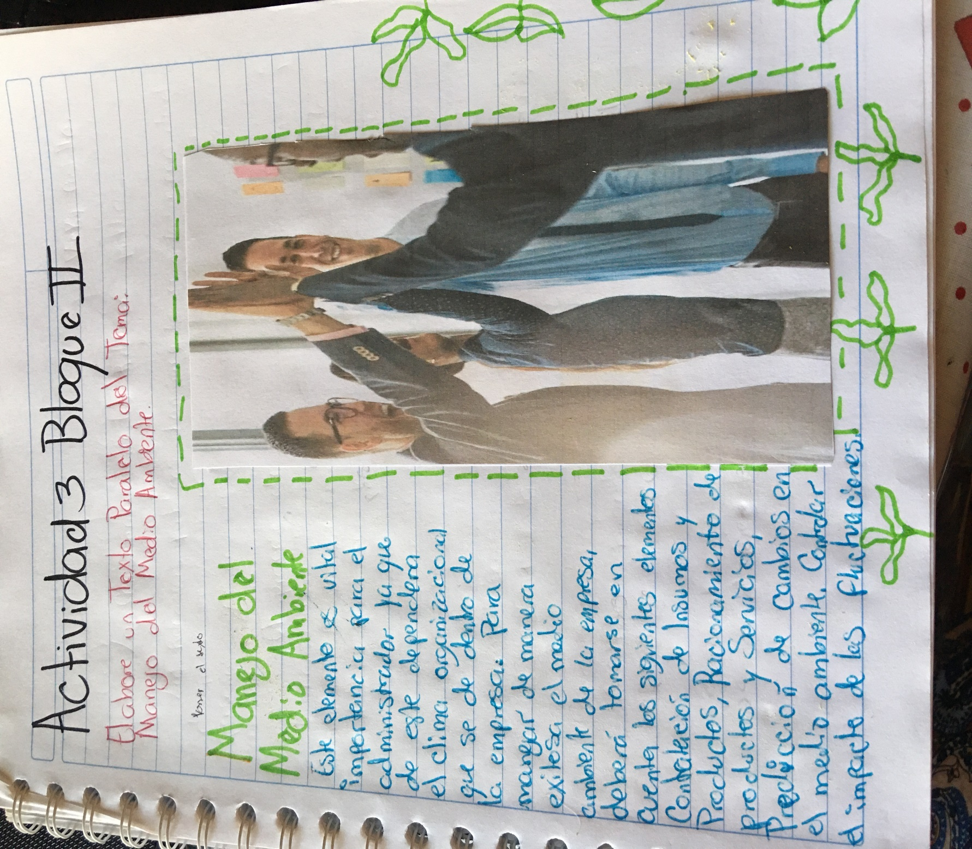

CONCLUSIÓN.

El trabajo que presente me ayudo a saber más sobre el manejo del medio ambiente en la organización y las relaciones públicas. Ahora sé que para manejar de manera exitosa el medio ambiente en la organización debe tomarse en cuenta, la contratación de Insumos de productos, Racionamiento de productos y servicios, Predicción de cambios en el medio ambiente y controlar el impacto de las fluctuaciones del medio ambiente.